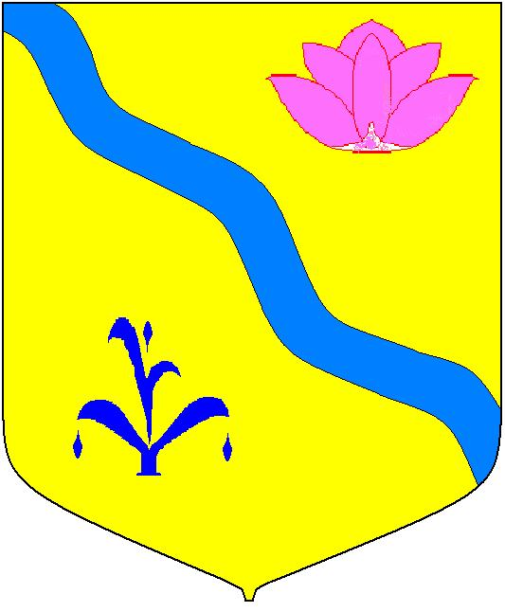

**АДМИНИСТРАЦИЯ КИРОВСКОГО МУНИЦИПАЛЬНОГО РАЙОНА**

# ПОСТАНОВЛЕНИЕ

13.10.2022 п. Кировский № 286

О внесении изменений в постановление администрации Кировского муниципального района № 77 от 30.03.2022 г. «Об утверждении Примерного положения об оплате труда педагогических работников муниципальных бюджетных образовательных организаций Кировского муниципального района Приморского края»

На основании Закона Приморского края от 21.12.2021 г. № 31-КЗ «О краевом бюджете на 2022 год и плановый период 2023 и 2024 годов» (в редакции Закона Приморского края от 28.07.2022г № 150-КЗ), руководствуясь ст.24 Устава Кировского муниципального района, принятого решением Думы Кировского муниципального района от 08.07.2005 г. № 126 (в действующей редакции решения Думы Кировского муниципального района от 30.06.2022г. № 79 - НПА), администрация Кировского муниципального района

**ПОСТАНОВЛЯЕТ:**

1. Изложить Приложение 1 к Примерному положению об оплате труда педагогических работников муниципальных бюджетных образовательных организаций Кировского муниципального района Приморского края в новой редакции (прилагается).

2. Отделу образования администрации Кировского муниципального района Сухина С.В. довести данное постановление до сведения руководителей учреждений образования Кировского муниципального района.

3. Контроль за исполнением настоящего постановления возложить на и.о. заместителя главы администрации Кировского муниципального района

Тыщенко Л.А.

4. Руководителю аппарата администрации Кировского муниципального района Тыщенко Л.А. разместить данное постановление на официальном сайте администрации Кировского муниципального района не позднее двух дней со дня его подписания.

5. Настоящее постановление вступает в силу с момента его подписания и распространяет свое действие на правоотношения, возникшие с 01 октября 2022 года.

И.о. главы Кировского

муниципального района Е.В.Михайленко